Для занятий следует подбирать сюжеты, близкие жизненному опыту детей. Они позволяют уточнить уже усвоенные знания, расширить их, применить первые варианты обобщения, дать малышам представления о цвете, величине, форме, количестве предметов, их пространственном расположении.
Развитие фантазии и творчества
Занятия лепкой предполагают совместное творчество взрослого и ребенка. Для того чтобы заинтересовать детей, надо обыграть ситуацию, показать им способы действия с пластичными материалами. После того как у детей будут сформированы основные навыки работы с пластичными материалами, у них появится больше возможностей для самостоятельной работы. Это позволит предоставить малышам определенную свободу выбора при изготовлении поделок. Пусть ребенок сам выберет, какого цвета будет пластилиновый цветочек или где будет располагаться пластилиновая снежинка. Такой подход позволяет развивать воображение детей, их креативность (творческое начало личности).И, конечно же, очень важно эмоционально зарядить детей, превратить занятие в увлекательную игру. Готовые работы нужно внимательно рассмотреть, одобрить, а маленького автора похвалить за старание. Как сказал один мудрец: «Ребенок – это не сосуд, который надо наполнить, а огонь, который надо зажечь». Поскольку фундамент личности закладывается именно в раннем возрасте, важно постараться зажечь в детях огонек творчества.
Личностное развитие
Следует внимательно и осознанно относиться к дальнейшей судьбе детских работ. Очень важно, чтобы дети чувствовали уважение к своим творениям. Нельзя забывать, что детям этого возраста необходимо постоянное внимание значимого взрослого, его похвала и одобрение. Ожидание такого внимания является одним из самых сильных психологических мотивов, побуждающих детей к деятельности и достижению результата. Поэтому полезно организовывать выставки детских работ и регулярно обновлять их.Нужно почаще хвалить малышей, не бояться их перехвалить. Ведь такое отношение сегодня позволит им чувствовать себя компетентными и уверенными в себе людьми в будущем.
Эстетическое развитие
На занятиях лепкой следует предлагать детям тесто разных цветов, разные виды пластилина и основ для пластилиновых картинок. На обобщающих занятиях можно предложить малышам сравнить различные варианты выполнения одной и той же пластилиновой картинки или поделки. Пусть каждый ребенок выберет тот вариант, который нравится ему больше всего, и воплотит его в своем творчестве. Именно таким путем, вовлекая детей в практическую деятельность, пробуждая в них желание пробовать различные варианты воплощения поделки, можно вызвать у них эстетическое чувство, научить видеть красоту.

МАДОУ ЦРР детский сад №148

Лепка как средство развития мелкой моторики у детей дошкольного возраста.

Консультация для родителей и педагогов.

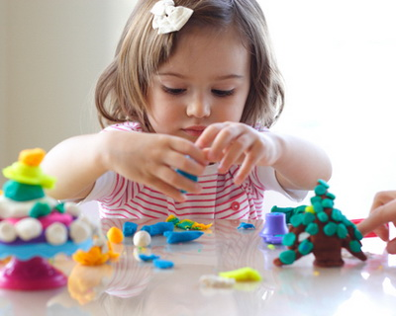

«Чем больше мастерства в детской руке, тем умнее ребёнок» В.А.Сухомлинский

г. Иркутск
2015г.

Ребенок открывает глаза и созерцает мир - незнакомый, удивительный и таинственный. Малышу еще предстоит ощутить свою принадлежность к этому большому, прекрасному миру, раствориться в нем, но при этом остаться индивидуальностью и стать творческой личностью, созидателем. Без помощи взрослого здесь не обойтись. Именно взрослые должны пробудить интерес к познанию, помочь усвоить опыт предшествующих поколений, научить приемам изучения и отражения окружающего мира.

Наиболее естественным выражением своих впечатлений об окружающем мире для малыша является изобразительная деятельность. Как легко и просто провести карандашом по листу бумаги — и вот перед тобой мяч или цветок. Но куда интереснее суметь сделать собственными руками все, что видишь.

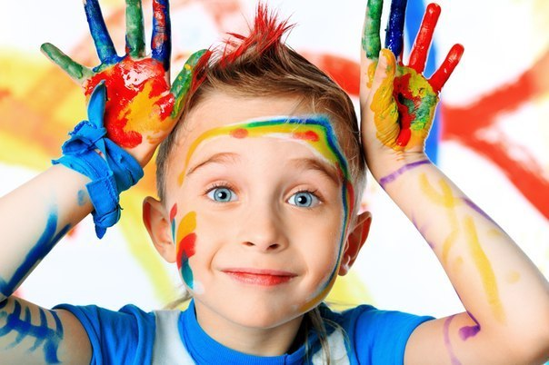

Лепка способна не только раскрыть творческий потенциал малыша, но также является отличным тренажером для мозга.

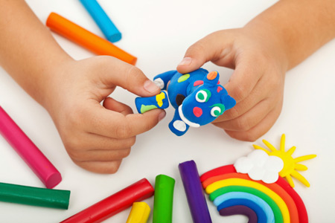

Занятия лепкой комплексно воздействуют на развитие ребенка: повышают сенсорную чувствительность, т.е. способствуют тонкому восприятию формы, фактуры, цвета, веса, пластики; развивают воображение, пространственное мышление, общую ручную умелость, мелкую моторику; синхронизируют работу обеих рук; формируют умение планировать работу по реализации замысла, предвидеть результат и достигать его; при необходимости вносить коррективы в первоначальный замысел.

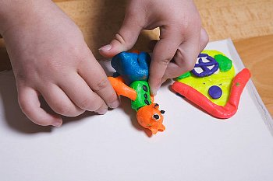

Только занимаясь лепкой, ребенок знакомится с объемной формой предмета, взаимосвязью его частей, у него формируются навыки работы двумя руками, скоординированность движений, активно развиваются мелкие мышцы пальцев, глазомер, пространственное мышление. Когда ребенок лепит, развивается его мелкая моторика, что, в свою очередь, влияет на развитие речи и мышления, к тому же лепка благотворно влияет на нервную систему в целом. Именно поэтому возбудимым, шумным и активным детям часто рекомендуют заниматься лепкой. Трудно переоценить значение лепки для развития ребенка.

Развитие речи и ознакомление с окружающим миром

Занятия лепкой одновременно являются и занятиями по развитию речи ребенка. В процессе работы ведется непрерывная беседа с детьми, что, безусловно, положительно сказывается на их речевом развитии. Игровая организация деятельности стимулирует речевую активность детей, вызывает речевое подражание.

Кроме того, в увлекательной игре, находясь на пике эмоций, ребенок способен усвоить много новых слов и выражений. Поэтому занятия лепкой способствуют расширению активного и пассивного словаря детей.

